# Lý thuyết Bài 11: Định luật Coulomb về tương tác tĩnh điện

**Lý thuyết Vật lí 11 Bài 11: Định luật Coulomb về tương tác tĩnh điện**  
**A. Lý thuyết Định luật Coulomb về tương tác tĩnh điện**  
**1. Sự tương tác giữa các điện tích**  
a. Hai loại điện tích  
Một vật bị nhiễm điện có khả năng hút các vật nhẹ khác thì được gọi là vật tích điện.  
Có 2 loại điện tích: điện tích dương và điện tích âm. Các điện tích cùng dấu thì đẩy nhau, trái dấu thì hút nhau. Đơn vị đo diện tích là culông (C).  
b. Sự nhiễm điện của các vật  
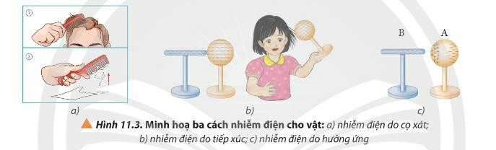  
- Nhiễm điện do cọ xát: là sự nhiễm điện khi các vật khác bản chất, trung hoà về điện được cọ xát với nhau. Khi đó, hai vật sẽ nhiễm điện trái dấu. Ví dụ: Khi ta cọ xát lược nhựa với tóc (điện mỗi), lược nhựa sẽ bị nhiễm điện âm và hút các mẩu giấy vụn (điện môi) (Hình 11.3a).  
- Nhiễm diện do tiếp xúc: là sự nhiễm diện khi một vật trung hoà về điện đặt tiếp xúc với một vật nhiễm điện. Khi đó, hai vật sẽ nhiễm điện cùng dấu. Ví dụ: Quả cầu trung hoà điện (vật dẫn điện), sau khi đặt tiếp xúc với thanh nhiễm điện âm (vật dẫn điện) sẽ trở nên nhiễm điện âm và hút được tóc (Hình 11.3b).  
- Nhiễm điện do hưởng ứng: là sự nhiễm điện khi một vật A (vật dẫn điện) trung hoà về điện đặt gần (không tiếp xúc) với một vật B nhiễm điện. Khi đó, hai đầu vật A, gần và xa vật B, lần lượt nhiễm điện trái dấu và cùng dấu với vật B. Khi đưa vật A ra xa vật B, vật A trở về trạng thái trung hoà như lúc đầu (Hình 11.3c).  
**2. Định luật coulomb**  
Lực tương tác tĩnh điện giữa hai điện tích điểm đặt trong chân không có phương trùng với đường thẳng nối hai điện tích điểm đó, có độ lớn tỉ lệ thuận với tích độ lớn của các điện tích và tỉ lệ nghịch với bình phương khoảng cách giữa chúng.   
  
Trong đó k là hằng số phụ thuộc vào cách chọn đơn vị của các đại lượng; q1,q2 là các giá trị đại số của hai điện tích. Trong hệ đơn vị SI  
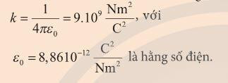  
**Sơ đồ tư duy về "Định luật Coulomb về tương tác tĩnh điện"**  
  
**B. Bài tập Định luật Coulomb về tương tác tĩnh điện**  
Đang cập nhật ...  
**Xem thêm tóm tắt lý thuyết Vật lý 11 sách Chân trời sáng tạo, chi tiết khác:**  
Lý thuyết Bài 12: Điện trường  
Lý thuyết Bài 13: Điện năng và thế năng điện  
Lý thuyết Bài 14: Tụ điện  
Lý thuyết Bài 15: Năng lượng và ứng dụng của tụ điện  
Lý thuyết Bài 16: Dòng điện. Cường độ dòng điện